
ĐẠI HỌC QUỐC GIA THÀNH PHỐ HỒ CHÍ MINH

TRƯỜNG ĐẠI HỌC CÔNG NGHỆ THÔNG TIN

KHOA CÔNG NGHỆ PHẦN MỀM

----------
Đồ án môn: Nhập môn công nghệ phần mềm
Đề tài: Phần mềm quản lý thư viện
Giảng viên hướng dẫn:
Nguyễn Tấn Trần Minh Khang
Nguyễn Công Hoan
Sinh viên thực hiện:
Mai Anh Dinh- 16521645

MỤC LỤC
MỤC LỤC i
Chương 1 HỆ THỐNG CÁC YÊU CẦU PHẦN MỀM 1
1.1 YÊU CẦU NGHIỆP VỤ 1
1.1.1 Danh sách các yêu cầu 1
1.1.2 Danh sách các biểu mẫu và qui định 1
1.1.2.1 Biểu mẫu 1 và qui định 1 1
1.1.2.2 Biểu mẫu 2 và qui định 2 2
1.1.2.3 Biểu mẫu 3 và qui định 3 3
1.1.2.4 Biểu mẫu 4 3
1.1.2.5 Biểu mẫu 5.1 và Biểu mẫu 5.2 4
1.1.2.6 Qui Định 6 5
1.1.3 Bảng trách nhiệm yêu cầu nghiệp vụ 5
1.2 YÊU CẦU TIẾN HÓA 6
1.2.1 Danh sách các yêu cầu tiến hóa 6
1.2.2 Bảng trách nhiệm yêu cầu tiến hóa 6
1.3 YÊU CẦU HIỆU QUẢ 7
1.3.1 Danh sách các yêu cầu hiệu quả 7
1.3.2 Bảng trách nhiệm yêu cầu hiệu quả 8
1.4 YÊU CẦU TIỆN DỤNG 8
1.4.1 Danh sách các yêu cầu tiện dụng 8
1.4.2 Bảng trách nhiệm yêu cầu hiệu quả 9
1.5 YÊU CẦU TƯƠNG THÍCH 10
1.5.1 Danh sách các yêu cầu tương thích 10
1.5.2 Bảng trách nhiệm yêu cầu tương thích 10
1.6 YÊU CẦU BẢO MẬT 11
1.6.1 Danh sách các yêu cầu bảo mật 11
1.6.2 Bảng trách nhiệm yêu cầu bảo mật 12
1.7 YÊU CẦU AN TOÀN 12
1.7.1 Danh sách các yêu cầu an toàn 12
1.7.2 Bảng trách nhiệm yêu cầu an toàn 13
1.8 YÊU CẦU CÔNG NGHỆ 13
1.8.1 Danh sách các yêu cầu công nghệ 13
Chương 2 MÔ HÌNH HÓA 15
2.1 SƠ ĐỒ LUỒNG DỮ LIỆU CHO YÊU CẦU LẬP THẺ ĐỘC GIẢ 15
2.2 SƠ ĐỒ LUỒNG DỮ LIỆU CHO YÊU CẦU TIẾP NHẬN SÁCH MỚI 16
2.3 SƠ ĐỒ LUỒNG DỮ LIỆU CHO YÊU CẦU TRA CỨU SÁCH 18
2.4 SƠ ĐỒ LUỒNG DỮ LIỆU CHO YÊU CẦU MƯỢN SÁCH 20
2.5 SƠ ĐỒ LUỒNG DỮ LIỆU CHO YÊU CẦU Nhận trả sách 22
2.5 SƠ ĐỒ LUỒNG DỮ LIỆU CHO YÊU CẦU Thống kê tình hình mượn sách theo thể loại 23
2.6 SƠ ĐỒ LUỒNG DỮ LIỆU CHO YÊU CẦU Thống kê tình hình Trả sách trễ 24
Chương 3 THIẾT KẾ DỮ LIỆU 27
2.1 BƯỚC 1: XÉT YÊU CẦU LẬP THẺ ĐỘC GIẢ 27
2.1.1 Thiết kế dữ liệu với tính đúng đắn 27
2.1.2 Thiết kế dữ liệu với tính tiến hoá 29
2.2 BƯỚC 2: XÉT YÊU CẦU TIẾP NHẬN SÁCH MỚI 31
2.2.1 Thiết kế dữ liệu với tính đúng đắn 31
2.2.2 Thiết kế dữ liệu với tính tiến hoá 33
2.3 BƯỚC 3: XÉT YÊU CẦU TRA CỨU SÁCH 35
2.3.1 Thiết kế dữ liệu với tính đúng đắn 35
2.3.2 Thiết kế dữ liệu với tính tiến hoá 35
2.4 BƯỚC 4: XÉT YÊU CẦU CHO MƯỢN SÁCH 36
2.4.1 Thiết kế dữ liệu với tính đúng đắn 36
2.4.2 Thiết kế dữ liệu với tính tiến hoá 38
2.5 BƯỚC 5: XÉT YÊU CẦU LẬP BÁO CÁO THỐNG KÊ TÌNH HÌNH MƯỢN SÁCH THEO THỂ LOẠI 41
2.5.1 Thiết kế dữ liệu với tính đúng đắn 41
2.6 BƯỚC 6: XÉT YÊU CẦU LẬP BÁO CÁO THỐNG KÊ SÁCH TRẢ TRỂ 45
2.6.1 Thiết kế dữ liệu với tính đúng đắn 45
2.7 DIỄN GIẢI CƠ SỞ DỮ LIỆU 50
2.7.1 Bảng TheDocGia 50
2.7.2 Bảng LoaiDocGia 50
2.7.3 Bảng QuiDinh 51
2.7.4 Bảng Sach 52
2.7.5 Bảng TheLoaiSach 52
2.7.6 Bảng PhieuMuonSach 52
2.7.7 Bảng ChiTietPhieuMuonSach 53
2.7.8 Bảng BaoCaoThongKeTinhHinhMuonSachTheoTheLoai 54
2.7.9 Bang ChiTietBaoCaoThongKeTinhHinhMuonSachTheoTheLoai 54
2.7.10 Bang BaoCaoThongKeSachTraTre 54
2.7.11 Bảng ChiTietBaoCaoThongKeSachTraTre 55
Chương 4 THIẾT KẾ màn hình 55
4.1 Màn hình lập thẻ độc giả 55
4.1.1 Màn hình lập thẻ độc giả với tính đúng đăn 56
4.1.2 Màn hình lập thẻ độc giả với tính tiện dụng và hiệu quả 57
4.2 Màn hình tiếp nhận sách 58
4.2.1 Màn hình tiếp nhận sách với tính đúng đắn 58
4.2.2 Màn hình tiếp nhận sách với tính tiện dụng hiệu quả 59
4.3. Màn hình cho mượn sách 60
4.3.1. Màn hình cho mượn sách với tính đúng đắn 60
4.3.2. Màn hình cho mượn sách với tính tiện dụng, hiệu quả 61
4.4. Màn hình trả sách 62
4.4.1 Màn hình trả sách với tính đúng đắn 62
4.4.2 Màn hình trả sách với tính tiện dụng,tiến hoá 63
4.5. Màn hình tra cứu 64
4.5.1 Màn hình tra cứu với tính đúng đắn 64
4.5.2 Màn hình tra cứu với tính hiệu quả, tiện dụng 64
4.6 Màn hình thống kê 65
4.6.1 Màn hình thống kê theo thể loại 65
4.6.1.1 Màn hình thống kê theo thể loại với tính đúng đắn 65
4.6.1.2 Màn hình thống kê theo thể loại với tính hiệu quả, tiện dụng 66
4.6.2 Màn hình thống kê sách trả trễ 67
4.6.2.1 Màn hình thống kê sách trả trễ với tính đúng đắn 67
4.6.2.2 Màn hình thống kê sách trả trễ với tính hiệu quả, tiện dụng 67
CHƯƠNG 5: THIẾT KẾ Xử lí 68
5.1 Màn hình giao diện chính 68
5.2 Màn hình giao diện lập thẻ độc giả 69
5.3 Màn hình giao diện cho mượn sách 71
5.4 Màn hình cho mượn sách 73
5.5 Màn hình trả sách 77
5.6 Màn hình báo cáo tình hình mượn sách theo thể loại 79
5.7 Màn hình báo cáo tình hình trả sách trễ 81

HỆ THỐNG CÁC
YÊU CẦU PHẦN MỀM

YÊU CẦU NGHIỆP VỤ

Danh sách các yêu cầu
STT | Tên yêu cầu | Biểu mẫu | Qui định | Ghi chú
1 | Lập thẻ độc giả | BM1 | QĐ1
2 | Tiếp nhận sách mới | BM2 | QĐ2
3 | Tra cứu sách | BM3
4 | Cho mượn sách | BM4 | QĐ4
5 | Nhận trả sách | Độc giả cung cấp  mã số cần trả
6 | Lập báo cáo | BM5.1,BM5.2
7 | Thay đổi qui định |  | QĐ6

Danh sách các biểu mẫu và qui định

Biểu mẫu 1 và qui định 1
BM1: | Thẻ Độc giả
Họ và tên: |  | Loại độc giả: | Ngày sinh:
Địa chỉ: |  | Email: | Ngày lập thẻ:

QĐ1: Có 2 loại độc giả (X,Y). Tuổi độc giả từ 18 đến 55. Thẻ có giá trị 6 tháng.
Ví dụ: Thẻ độc giả
BM1: | Thẻ Độc Giả
Họ và tên: Ngô Kinh |  | Loại độc giả: X | Ngày sinh: 27/09/1978
Địa chỉ: 98 Hong Kong |  | Email: nmkhang@yahoo.com | Ngày lập thẻ: 22/10/2004
Người lập: Nguyễn Tùng

Biểu mẫu 2 và qui định 2
BM2: | Thông Tin Sách
Tên sách: |  | Thể loại: | Tác giả:
Năm xuất bản: |  | Nhà xuất bản: | Ngày nhập:
Trị giá:

QĐ2: Có 3 thể loại (A, B, C). Có 100 tác giả. Chỉ nhận các sách xuất bản trong vòng 8 năm.
Ví dụ: Phiếu thông tin sách
BM2: | Thông Tin Sách
Tên sách: CNPM |  | Thể loại: A | Tác giả: Hồ Thanh Phong
Năm xuất bản: 2003 |  | Nhà xuất bản: NXB Trẻ | Ngày nhập: 22/10/2004
Trị giá: 30.000 đồng

Biểu mẫu 3 và qui định 3
BM3: |  | Danh Sách Sách
STT | Mã Sách |  | Tên Sách | Thể Loại | Tác Giả | Tình Trạng
1
2

Biểu mẫu 4
BM4: |  | Phiếu Mượn Sách
Họ tên độc giả: |  |  |  | Ngày mượn:
STT | Mã Sách |  | Tên Sách |  | Thể Loại | Tác Giả
1
2
QĐ4: Chỉ cho mượn với thẻ còn hạn, không có sách mượn quá hạn, và sách không có người đang mượn. Mỗi độc giả mượn tối đa 5 quyển sách trong 4 ngày.
Ví dụ:
BM4: |  | Phiếu Mượn Sách
Họ tên độc giả: |  |  |  | Ngày mượn:
STT | Mã Sách |  | Tên Sách |  | Thể Loại | Tác Giả
1
2

Biểu mẫu 5.1 và Biểu mẫu 5.2
BM5.1 |  | Báo Cáo Thông Kê Tình Hình Mượn Sách Theo Thể Loại
Tháng :
STT | Tên Thể Loại |  | Số lượt mượn | Tỉ lệ
1
2
Tổng số lượt mượn:

BM5.2 |  | Báo Cáo Thống Kê Sách Trả Trễ
Ngày:
STT | Tên Sách |  | Ngày Mượn | Số Ngày Trả Trễ
1
2

Qui Định 6

Bảng trách nhiệm yêu cầu nghiệp vụ
STT | Nghiệp vụ | Người dùng | Phần Mềm | Ghi chú
1 | Lập thẻ độc giả | Cung cấp thông tin về độc giả (Họ và tên, ngày sinh, email, địa chỉ….) | Kiểm tra qui định 1 và ghi nhận | Cho phép hủy, cập nhật lại thông tin độc giả
2 | Tiếp nhận sách mới | Cung cấp thông tin về sách (Tên sách, thể loại, tác giả, năm xuất bản, nhà xuất bản,…) | Kiểm tra qui định 2 và ghi nhận | Cho phép hủy, cập nhật lại thông tin sách.
3 | Tra cứu sách | Cung cấp thông tin về sách cần tra cứu (Mã sách, Tên sách,thể loại ….) | Tìm, xuất thông tin liên quan | Cho phép tuỳ chọn tìm kiếm
4 | Cho mượn sách | Cung cấp thông tin thẻ độc giả(mã thẻ độc giả),  Thông tin các sách cần mượn(mã sách) | Kiểm tra thông tin độc giả, các sách cần mượn | Cho phép xem thông tin độc giả, sách khi điền mã
5 | Nhận trả sách | Cung cấp thông tin phiếu mượn | Kiểm tra thông tin phiếu mượn
6 | Lập báo cáo | Cung cấp thời gian cần thống kê

YÊU CẦU TIẾN HÓA

Danh sách các yêu cầu tiến hóa
STT | Nghiệp vụ | Tham số cần thay đổi | Miền giá trị cần thay đổi
1 | Thay đổi quy định lập thẻ độc giả | Tuổi tối đa,tuổi tối thiểu
2 | Thay đổi quy định tiếp nhận sách mới | Số lượng thể loại,tên thể loại, khoảng cách năm xuất bản | Thể loại lớp
3 | Thay đổi phiếu mượn sách | Số sách mượn tối đa,Số ngày mượn tối đa

Bảng trách nhiệm yêu cầu tiến hóa
STT | Nghiệp vụ | Người dùng | Phần Mềm | Ghi chú
1 | Thay đổi quy định lập thẻ độc giả | Cho biết giá trị mới của tuổi tối thiểu, tuổi tối đa và thời hạn thẻ | Ghi nhận giá trị mới và thay đổi cách thức kiểm tra
2 | Thay đổi quy định tiếp nhận sách mới | Cho biết giá trị mới về số lượng thể loại, tên thể loại mới và khoảng cách năm xuất bản | Ghi nhận giá trị mới và thay đổi cách thức kiểm tra | Cho phép hủy, cập nhật thông tin
3 | Thay đổi phiếu mượn sách | Nhập giá trị mới của: số lượng sách mượn tối đa, số ngày mượn tối đa | Ghi nhận giá trị mới và thay đổi cách thức kiểm tra

YÊU CẦU HIỆU QUẢ
Với máy tính có cấu hình CPU core i5, RAM 8GB, đĩa cứng: 120GB

Danh sách các yêu cầu hiệu quả

STT | Nghiệp vụ | Tôc độ  xử lý | Dung lượng lưu trữ | Ghi chú
1 | Lập thẻ độc giả | 100 thẻ/giờ
2 | Tiếp nhận sách mới | 100 sách/giờ
3 | Tra cứu sách | Ngay tức thì
4 | Cho mượn sách | Ngay tức thì
5 | Nhận trả sách | Ngay tức thì
6 | Lập báo cáo | Ngay tức thì

Bảng trách nhiệm yêu cầu hiệu quả
STT | Nghiệp vụ | Người dùng | Phần Mềm | Ghi chú
1 | Lập thẻ độc giả |  | Thực hiện theo đúng yêu cầu
2 | Tiếp nhận sách mới |  | Thực hiện theo đúng yêu cầu
3 | Tra cứu sách |  | Thực hiện theo đúng yêu cầu
4 | Cho mượn sách |  | Thực hiện theo đúng yêu cầu
5 | Nhận trả sách |  | Thực hiện theo đúng yêu cầu
6 | Lập báo cáo |  | Thực hiện theo đúng yêu cầu

YÊU CẦU TIỆN DỤNG

Danh sách các yêu cầu tiện dụng
STT | Nghiệp vụ | Mức độ  dễ học | Mức độ dễ sử dụng | Ghi chú
1 | Lập thẻ độc giả | Hướng dẫn 5 phút | Tỷ lệ phạm lỗi trung bình là 1%
2 | Tiếp nhận sách mới | Hướng dẫn 5 phút | Tỷ lệ phạm lỗi trung bình là 1%
3 | Tra cứu sách | Không cần hướng dẫn | Không biết nhiều về thông tin sách cần tìm
4 | Cho mượn sách | Không cần hướng dẫn | Tỷ lệ phạm lỗi trung bình là 1%
5 | Nhận trả sách | Không cần hướng dẫn | Tỷ lệ phạm lỗi trung bình là 1%
6 | Lập báo báo | Không cần hướng dẫn | Kết xuất báo cáo như yêu cầu

Bảng trách nhiệm yêu cầu hiệu quả
STT | Nghiệp vụ | Người dùng | Phần Mềm | Ghi chú
1 | Lập thẻ độc giả | Xem file hướng dẫn đính kèm | Thực hiện theo đúng yêu cầu
2 | Tiếp nhận sách mới | Xem file hướng dẫn đính kèm | Thực hiện theo đúng yêu cầu
3 | Tra cứu sách |  | Thực hiện theo đúng yêu cầu
4 | Cho mượn sách |  | Thực hiện theo đúng yêu cầu
5 | Nhận trả sách |  | Thực hiện theo đúng yêu cầu
6 | Lập báo cáo |  | Thực hiện theo đúng yêu cầu

YÊU CẦU TƯƠNG THÍCH

Danh sách các yêu cầu tương thích
STT | Nghiệp vụ | Đối tượng liên quan | Ghi chú
1 | Lập thẻ độc giả | Từ tập tin Excel | Độc lập phiên bản
2 | Tiếp nhận sách | Từ tập tin Excel | Độc lập phiên bản
3 | Tra cứu sách | Phần mềm WinFax | Độc lập phiên bản
4 | Cho mượn sách | Phần mềm WinFax | Độc lập phiên bản
5 | Mượn trả sách | Phần mềm WinFax | Độc lập phiên bản
6 | Lập báo cáo | Phần mềm WinFax | Độc lập phiên bản5

Bảng trách nhiệm yêu cầu tương thích
STT | Nghiệp vụ | Người dùng | Phần Mềm | Ghi chú
1 | Lập thẻ độc giả | Chuẩn bị tập tin Excel với caasi trúc theo biểu mẫu và cho biết tên tập tin muốn dùng | Thực hiện theo đúng yêu cầu
2 | Tiếp nhận sách | Chuẩn bị tập tin Excel với caasi trúc theo biểu mẫu và cho biết tên tập tin muốn dùng | Thực hiện theo đúng yêu cầu
3 | Tra cứu sách | Cài đặt phần mềm WinFax và cho sách cần tìm | Thực hiện theo đúng yêu cầu
4 | Cho mượn sách | Cài đặt phần mềm WinFax và cho sách cần mượn | Thực hiện theo đúng yêu cầu
5 | Mượn trả sách | Cài đặt phần mềm WinFax và cho sách cần trả | Thực hiện theo đúng yêu cầu
6 | Lập báo cáo | Cài đặt phần mềm WinFax và cho biết tháng cần xuất | Thực hiện theo đúng yêu cầu

YÊU CẦU BẢO MẬT

Danh sách các yêu cầu bảo mật
STT | Nghiệp vụ | Quản trị hệ thống | Giám đốc | Nhân viên | Người dùng khác
1 | Phân quyền | X
2 | Tiếp nhận |  | X | X
3 | Tra cứu |  | X | X
4 | Thay đổi quy định |  | X

Bảng trách nhiệm yêu cầu bảo mật
STT | Nghiệp vụ | Người dùng | Phần Mềm | Ghi chú
1 | Quản trị | Cho biết các người dùng mới và quyền hạn | Ghi nhận và thực hiện đúng | Có thể hủy, thay đổi quyền
2 | Giám đốc | Cung cấp tên mà mật khẩu | Ghi nhận và thực hiện đúng | Có thể thay đổi mật khẩu
3 | Nhân viên | Cung cấp tên và mật khẩu | Ghi nhận và thực hiện đúng | Có thể thay đổi mật khẩu
4 | Khác |  |  | Tên chung

YÊU CẦU AN TOÀN

Danh sách các yêu cầu an toàn
STT | Nghiệp vụ | Đối tượng | Ghi chú
1 | Phục hồi | Hồ sơ Thẻ độc giả, sách
2 | Hủy thật sự | Hồ sơ Thẻ độc giả, sách
3 | Không cho phép xóa

Bảng trách nhiệm yêu cầu an toàn
STT | Nghiệp vụ | Người dùng | Phần Mềm | Ghi chú
1 | Phục hồi | Cho biết hồ sơ Thẻ độc giả, sách cần phục hồi | Phục hồi
2 | Hủy thật sự | Cho biết hồ sơ Thẻ độc giả, sách cần hủy | Hủy thật sự
3 | Không cho phép xóa

YÊU CẦU CÔNG NGHỆ

Danh sách các yêu cầu công nghệ
STT | Yêu cầu | Mô tả chi tiết | Ghi chú
1 | Dễ sửa lỗi | Xác định lỗi trung bình trong 15 phút | Khi sửa chữa một chức năng không ảnh hưởng đến các chức năng khác
2 | Dễ bảo trì | Thêm chức năng mới nhanh | Không làm ảnh hưởng đến các chức năng đã có
3 | Tái sử dụng | Xây dụng phần mềm quản thư viện trong vòng 1 tuần | Với cùng các yêu cầu
4 | Dễ mang chuyển | Đổi sang hệ quản trị cơ sở dữ liệu mới tối đa trong 2 ngày | Với cùng các yêu cầu

MÔ HÌNH HÓA

2.1 SƠ ĐỒ LUỒNG DỮ LIỆU CHO YÊU CẦU LẬP THẺ ĐỘC GIẢ
- Biểu mẫu
BM1: | Thẻ Độc Giả
Họ và tên: .......................... |  | Loại độc giả:.................... | Ngày sinh: ...........................
Địa chỉ: .............................. |  | Email: ............................. | Ngày lập thẻ: .......................

- Qui Định
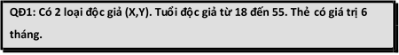
- Hình vẽ
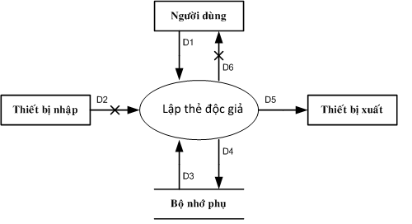

- Các kí hiệu
D1: Thông tin về thẻ độc giả: Họ tên, Loại độc giả, Ngày sinh, Email, Ngày lập thẻ.
D2: Không có
D3: Danh sách các loại độc giả, Tuổi tối thiểu, Tuổi tối đa, Thời hạn sử dụng.
D4: D1 + Ngày hết hạn
D5: D4
D6: Không có

- Thuật toán
Bước 1. Nhận D1 từ người dùng
Bước 2. Kết nối dữ liệu
Bước 3. Đọc D3 từ bộ nhớ phụ
Bước 4. Kiểm tra “Loại độc giả” (D1) có thuộc “danh sách các loại độc giả” (D3) hay không?
Bước 5. Tính tuổi độc giả
Bước 6. Kiểm tra qui định “Tuổi tối thiểu” (D3)
Bước 7. Kiểm tra qui định “Tuổi tối đa” (D3)
Bước 8. Nếu không thoả tất cả các qui định trên thì tới bước 12
Bước 9. Tính ngày hết hạn của thẻ
Bước 10. Lưu D4 xuống bộ nhớ phụ
Bước 11. Xuất D5 ra máy in
Bước 12. Đóng kết nối cơ sở dữ liệu
Bước 13. Kết thúc

2.2 SƠ ĐỒ LUỒNG DỮ LIỆU CHO YÊU CẦU TIẾP NHẬN SÁCH MỚI
- Biểu mẫu

BM2: | Thông Tin Sách
Tên sách:............................ |  | Thể loại: .............................. | Tác giả: ..........................
Năm xuất bản: ................... |  | Nhà xuất bản: ...................... | Ngày nhập: .....................
Trị giá: ...............................
- Qui định
QĐ2: Có 3 thể loại (A, B, C). Có 100 tác giả. Chỉ nhận các sách xuất bản trong vòng 8 năm.
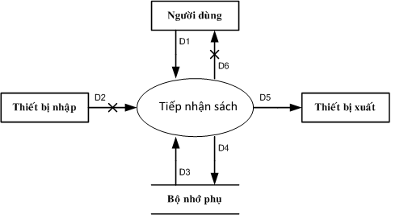
- Hình vẽ

- Các kí hiệu
D1: Thông tin cần lưu trữ: Tên sách, Thể loại, Tác giả, Năm xuất bản, Nhà xuất bản, Ngày nhập, Trị giá
D2: Không có
D3: Danh sách các thể loại, số lượng tác giả tối đa, Thời hạn nhận sách
D4: D1 + X (x là thời hạn nhận sách chưa biết đặt tên)
D5: D4
D6: Không có

- Thuật toán
Bước 1: Nhận D1 từ người dùng
Bước 2: Kết nối dữ liệu
Bước 3: Đọc D3 từ bộ nhớ phụ
Bước 4: Kiểm tra “Thể loại” (D1) có thuộc “Danh sách các thể loại” (D3) hay không?
Bước 5: Kiểm tra qui định “số lượng tác giả tối đa”
Bước 6: Nếu không thoả tất cả các bước trên thì tới bước 10
Bước 7: Tính X
Bước 8: Lưu D4 xuống bộ nhớ phụ
Bước 9: Xuất D5 ra máy in
Bước 10: Đóng kết nối cơ sở dữ liệu
Bước 11: Kết thúc

2.3 SƠ ĐỒ LUỒNG DỮ LIỆU CHO YÊU CẦU TRA CỨU SÁCH
- Biểu mẫu
BM3: |  | Danh Sách Sách
STT | Mã Sách |  | Tên Sách | Thể Loại | Tác Giả | Tình Trạng
1

- Hình vẽ
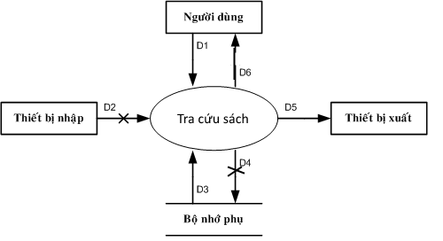
- Các kí hiệu
D1: Thông tin về tiêu chuẩn tra cứu: Ít nhất là một trong những thông tin sau: Mã Sách, Tên Sách, Thể Loại, Tác Giả, Tình Trạng, Năm xuất bản, Nhà xuất bản, Ngày nhập, Trị giá
D2: Không có
D3: Danh sách sách thoã mãn tiêu chuẩn tra cứu cùng với các thông tin chi tiết liên quan: Mã sách, tên sách, thể loại, tác giả, tình trạng sách, năm xuất bản, nhà xuất bản, ngày nhập, trị giá.
D4: Không có
D5: D3
D6: D5
- Thuật toán
Bước 1: Nhận D1 từ người dùng
Bước 2: Kết nối cơ sở dữ liệu
Bước 3: Đọc D3 từ bộ nhớ phụ.
Bước 4: Xuất D5 ra màn hình
Bước 5: Trả D6 cho người dùng
Bước 6: Đóng kết nối cơ sở dữ liệu
Bước 7: Kết thúc.

2.4 SƠ ĐỒ LUỒNG DỮ LIỆU CHO YÊU CẦU MƯỢN SÁCH
- Biểu mẫu
BM4: |  | Phiếu Mượn Sách
Họ tên độc giả: |  |  |  | Ngày mượn:
STT | Mã Sách |  | Tên Sách |  | Thể Loại | Tác Giả
1
2

- Qui Định
QĐ4: Chỉ cho mượn với thẻ còn hạn, không có sách mượn quá hạn, và sách không có người đang mượn. Mỗi độc giả mượn tối đa 5 quyển sách trong 4 ngày.

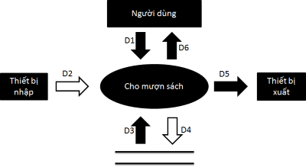
- Hình vẽ

- Các kí hiệu
D1: Thông tin về phiếu mượn sách: Họ tên độc giả, ngày mượn, danh sách các sách mượn cùng với các thông tin chi tiết liên quan( mã sách, tên sách, thể loại, tác giả).
D2: Không có
D3: Ngày hết hạn của thẻ độc giả, tình trạng của những quyển sách độc giả muốn mượn, số lượng sách đôc giả đang mượn, danh sách các sách đang mượn, số lượng sách mượn tối đa, số ngày mượn tối đa.
D4: D1 + tình trạng sách(mới) của các quyển sách độc giả mượn + số lượng sách độc giả đang mượn(mới)
D5: D1
D6: Không có.

- Thuật toán
Bước 1. Nhận D1 từ người dùng
Bước 2. Kết nối cơ sở dữ liệu.
Bước 3. Đọc D3 từ bộ nhớ phụ.
Bước 4. Kiểm tra thẻ còn hạn.
Bước 5. Tính số ngày mượn của từng đầu độc giả đang mượn
Bước 6. Đếm số lượng sách mượn quá hạn
Bước 7. Kiểm tra qui định sách mượn quá hạn
Bước 8. Kiểm tra tình trạng của những quyển sách độc giả muốn mượn.
Buóc 9. Tính số lượng sách độc giả đang mượn(mới).
Bước 10. Kiểm tra qui định số lượng sách mượn.
Bước 11. Nếu không thoả mãn tất cả các qui định trên thì tới bước 16.
Bước 12. Cập nhật tình trạng sách của các quyển sách độc giả mượn.
Bước 13. Cập nhật số lượng sách mượn
Bước 14. Lưu D4 xuống bộ nhớ phụ.
Bước 15. Xuất D5 ra máy in (nếu có yêu cầu).
Bước 16. Đóng kết nối cơ sở dữ liệu.
Bước 17. Kết thúc.

2.5 SƠ ĐỒ LUỒNG DỮ LIỆU CHO YÊU CẦU Nhận trả sách
- Biểu mẫu :
- Qui định:
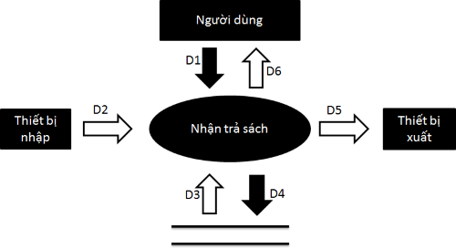
- Hình vẽ
- Các kí hiệu:
D1: Mã sách
D2: Không có
D3: Không có
D4: D1
D5: Không có
D6: Không có
- Thuật toán:
Bước 1: Nhận D1 từ người dùng
Bước 2:Kết nối cơ sở dữ liệu
Bước 3: Đọc thông tin từ mã số cần trả(D1)
Bước 4: Cập nhật lại tình trạng thẻ, trạng thái sách.
Bước 5: Lưu (D4) xuống bộ nhớ phụ
Bước 6: Đóng kết nối cơ sở dữ liệu
Bước 7: Kết thúc.

2.5 SƠ ĐỒ LUỒNG DỮ LIỆU CHO YÊU CẦU Thống kê tình hình mượn sách theo thể loại
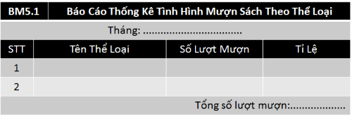
- Biểu mẫu:
- Qui định:
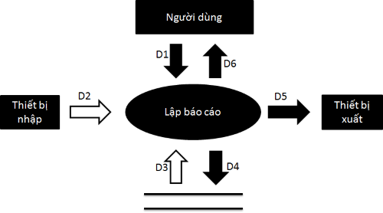
- Hình vẽ

- Các kí hiệu:
D1: Thông tin về Báo cáo thống kê tình hình mượn sách theo thể loại: Tháng
D2: Không có
D3: Danh sách chi tiết báo cáo theo yêu cầu,Danh sách các thể loại
D4: Báo cáo tổng kết tình hình mượn sách của từng loại (Tháng) và chi tiết báo cáo (Tên thể loại,số lượt mượn,tỉ lệ)
D5: D4
D6: D5
- Thuật toán:
Bước 1: Nhận D1 từ người dùng
Bước 2:Kết nối cơ sở dữ liệu
Bước 3: Đọc D3 từ bộ nhớ phụ
Bước 4: Tính số lượt mượn theo từng thể loại
Bước 5: Tính tỷ lệ(D4)
Bước 6: Tính tổng số lượt mượn(D4)
Bước 7: Lưu(D4) xuống bộ nhớ phụ
Bước 8: Xuất (D5) ra máy in
Bước 9: Đóng kết nối cơ sở dữ liệu
Bước 10: Kết thúc

2.6 SƠ ĐỒ LUỒNG DỮ LIỆU CHO YÊU CẦU Thống kê tình hình Trả sách trễ
- Biểu mẫu:
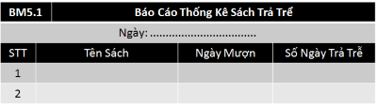
- Qui định:
- Hình vẽ

- Các kí hiệu:
D1: Thông tin về Báo cáo thống kê sách trả trễ: Ngày, Tên sách, Ngày mượn, Số ngày trả trễ
D2: Không có
D3: Danh sách chi tiết sách mượn (Tên sách, Ngày mượn, Ngày hết hạn)
D4: Báo cáo thống kê sách trả trễ (Ngày, Tên sách, Ngày mượn, Số ngày trả trễ)
D5: D4
D6: D5
- Thuật toán:
Bước 1: Nhận D1 từ người dùng
Bước 2:Kết nối cơ sở dữ liệu
Bước 3: Đọc D3 từ bộ nhớ phụ
Bước 4: Kiểm tra Tên sách (D1) có thuộc “Tên sách”(Danh sách chi tiết sách mượn”(D3) hay không?
Bước 5: Kiểm tra Ngày mượn(D1) có giống “Ngày mượn”(Danh sách chi tiết sách mượn)(D3) hay không?
Bước 6: Với mỗi sách trong Danh sách chi tiết sách mượn(D3), kiểm tra Ngày(D1) > “Ngày hết hạn” trong Danh sách chi tiết sách mượn(D3) hay không?
Bước 7: Tính số ngày trả trễ theo tên sách = Ngày hiện tại-Ngày hết hạn
Bước 8: Lưu(D4) xuống bộ nhớ phụ
Bước 9: Xuất (D5) ra máy in
Bước 10: Đóng kết nối cơ sở dữ liệu
Bước 11: Kết thúc

Chương 3 THIẾT KẾ DỮ LIỆU

BƯỚC 1: XÉT YÊU CẦU LẬP THẺ ĐỘC GIẢ

Thiết kế dữ liệu với tính đúng đắn
- Biểu mẫu liên quan: BM1
BM1: | Thẻ Độc Giả
Họ và tên: .......................... |  | Loại độc giả:.................... | Ngày sinh: ...........................
Địa chỉ: .............................. |  | Email: ............................. | Ngày lập thẻ: .......................
- Sơ đồ luồng dữ liệu: Đã có
- Các thuộc tính mới:

HoTenDocGia, LoaiDocGia, NgaySinh, DiaChi, Email, NgayLapThe

- Thiết kế dữ liệu:
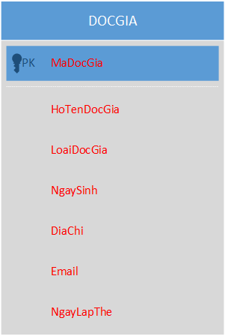

- Các thuộc tính trừu tượng

MaDocGia
- Sơ đồ logic:
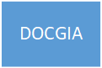

Thiết kế dữ liệu với tính tiến hoá
- Qui định liên quan: QĐ1
QĐ1: Có 2 loại độc giả (X,Y). Tuổi độc giả từ 18 đến 55. Thẻ có giá trị 6 tháng.

- Sơ đồ luồng dữ liệu:

- Các thuộc tính mới:

TenLoaiDocGia, TuoiToiDa, TuoiToiThieu, ThoiHanSuDung, NgayHetHan

- Thiết kế dữ liệu:
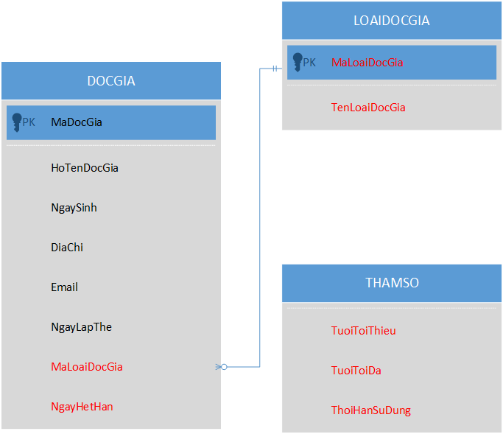

- Các thuộc tính trừu tượng

MaLoaiDocGia

- Sơ đồ logic:

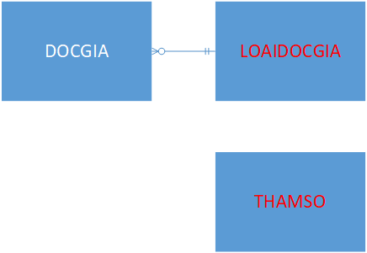

BƯỚC 2: XÉT YÊU CẦU TIẾP NHẬN SÁCH MỚI

Thiết kế dữ liệu với tính đúng đắn
- Biễu mẫu liên quan: BM2
BM2: | Thông Tin Sách
Tên sách:............................ |  | Thể loại: .............................. | Tác giả: ..........................
Năm xuất bản: ................... |  | Nhà xuất bản: ...................... | Ngày nhập: .....................
Trị giá: ...............................
- Sơ đồ luồng dữ liệu: Đã có
- Các thuộc tính mới:

TenSach, TheLoai, TacGia, NamXuatBan, NhaXuatBan, NgayNhap, TriGia

- Thiết kế dữ liệu:
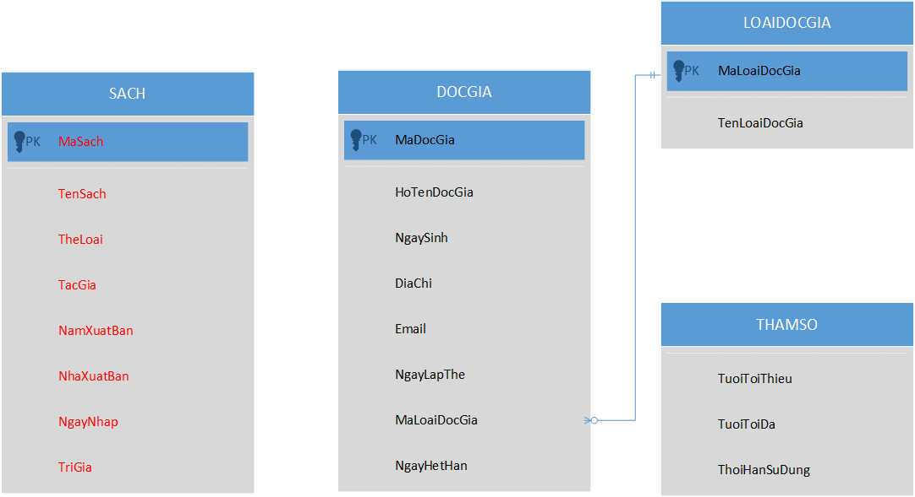
- Các thuộc tính trừu tượng:

MaSach

- Sơ đồ logic:
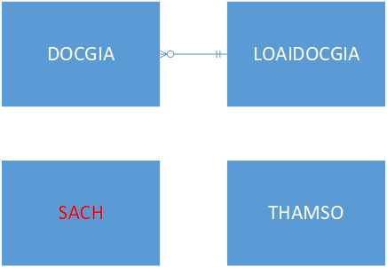

Thiết kế dữ liệu với tính tiến hoá
- Qui định liên quan: QĐ2
QĐ2: Có 3 thể loại (A, B, C). Có 100 tác giả. Chỉ nhận các sách xuất bản trong vòng 8 năm.

- Sơ đồ luồng dữ liệu: Đã có
- Các thuộc tính mới:

TenTheLoaiSach, TinhTrangSach, KhoangCachXuatBan

- Thiết kế dữ liệu:
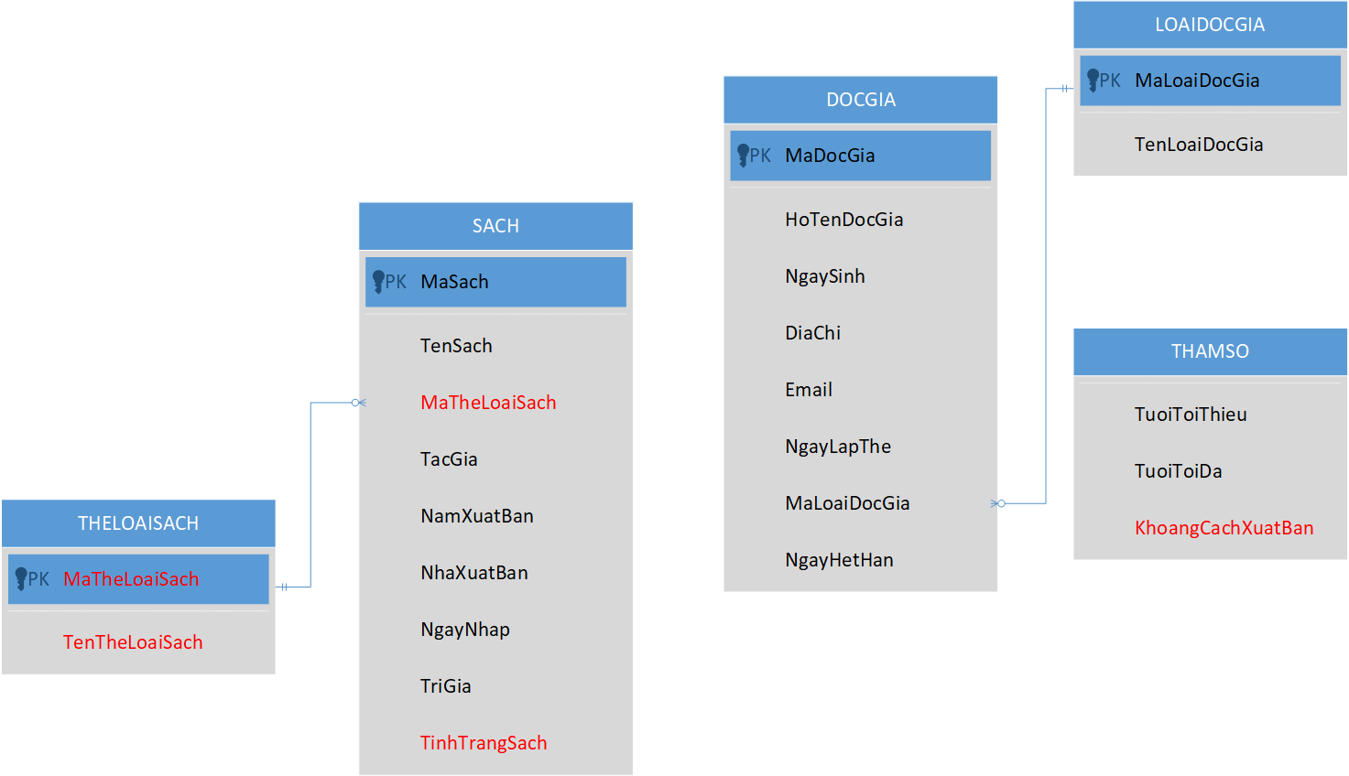
- Các thuộc tính trừu tượng:

MaTheLoaiSach

- Sơ đồ logic:
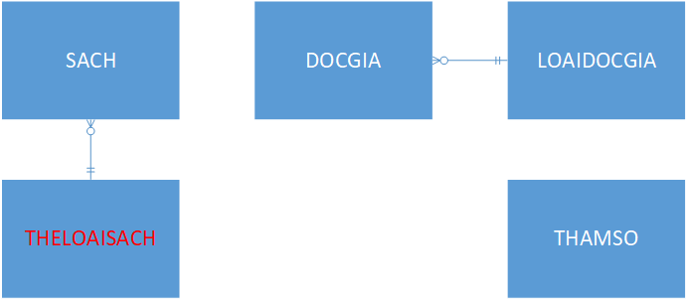

BƯỚC 3: XÉT YÊU CẦU TRA CỨU SÁCH

Thiết kế dữ liệu với tính đúng đắn
- Biểu mẫu liên quan: BM3
- Sơ đồ luồng dữ liệu: Đã có
- Các thuộc tính mới: Không có
- Thiết kế dữ liệu:
- Các thuộc tính trừu tượng: Không có
- Sơ đồ logic:

Thiết kế dữ liệu với tính tiến hoá
- Qui định liên quan: BM3
- Sơ đồ luồng dữ liệu: Đã có
- Các thuộc tính mới: Không có
- Thiết kế dữ liệu:
- Các thuộc tính trừu tượng: Không có
- Sơ đồ logic:

BƯỚC 4: XÉT YÊU CẦU CHO MƯỢN SÁCH

Thiết kế dữ liệu với tính đúng đắn
- Biểu mẫu liên quan: BM4
BM4: |  | Phiếu Mượn Sách
Họ tên độc giả: ........................................ |  |  |  | Ngày mượn: .............................................
STT | Mã Sách |  | Tên Sách |  | Thể Loại | Tác Giả
1
2

- Sơ đồ luồng dữ liệu: Đã có
- Các thuộc tính mới:

NgayMuon

- Thiết kế dữ liệu:
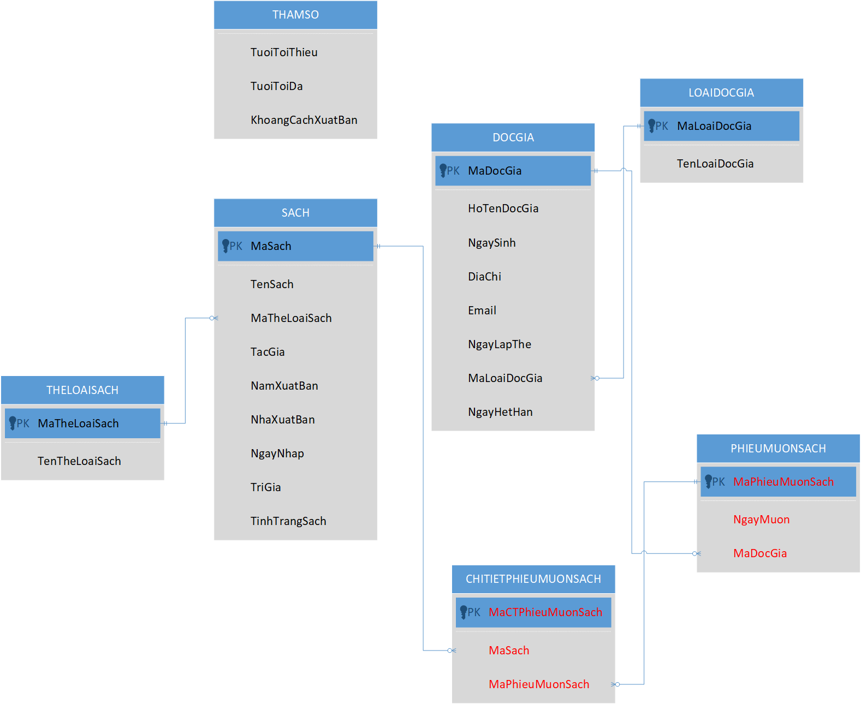
- Các thuộc tính trừu tượng:

MaPhieuMuonSach, MaCTPhieuMuonSach

- Sơ đồ logic:
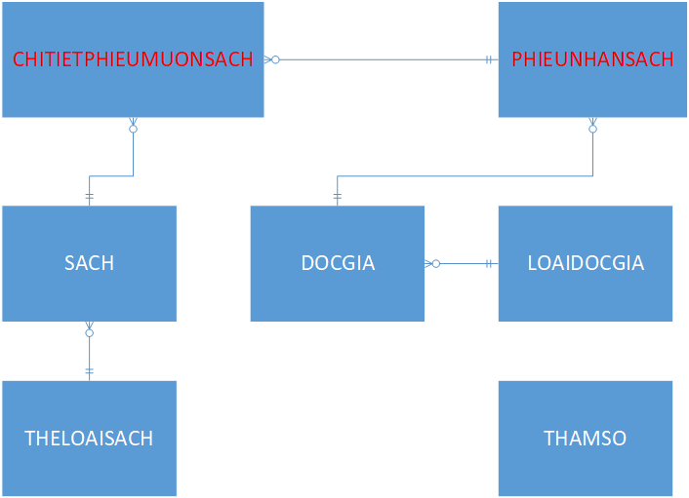

Thiết kế dữ liệu với tính tiến hoá
- Qui định liên quan: QĐ4
- Sơ đồ luồng dữ liệu: Đã có
- Các thuộc tính mới:

SoLuongSachMuonToiDa, ThoiGianMuonToiDa, NgayTraSach

- Thiết kế dữ liệu:
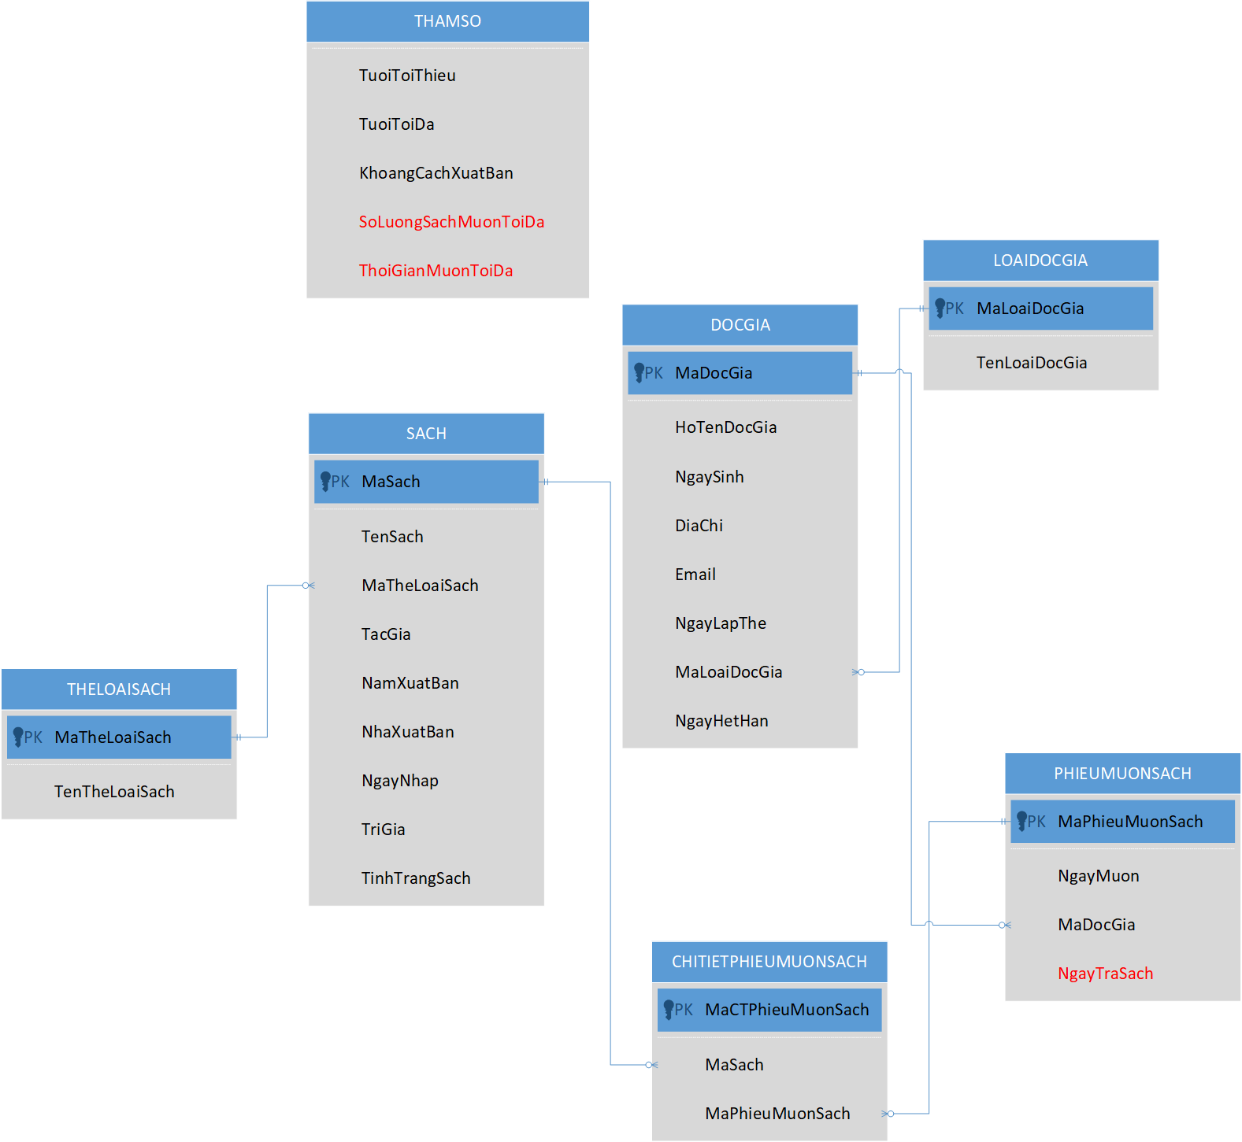
- Sơ đồ logic:
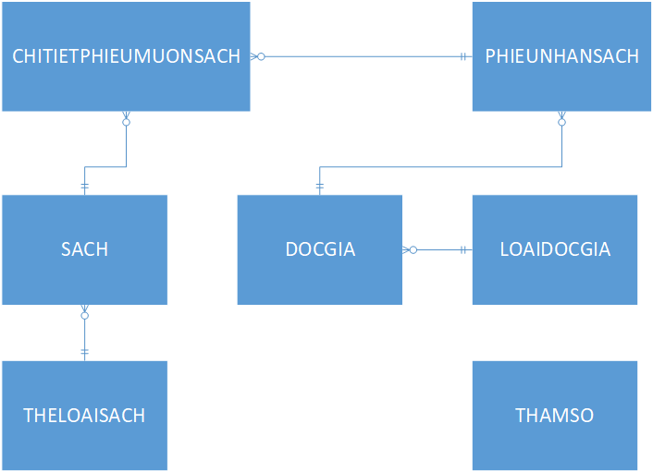

BƯỚC 5: XÉT YÊU CẦU LẬP BÁO CÁO THỐNG KÊ TÌNH HÌNH MƯỢN SÁCH THEO THỂ LOẠI

Thiết kế dữ liệu với tính đúng đắn
- Biểu mẫu liên quan: BM5
BM5.1 |  | Báo Cáo Thông Kê Tình Hình Mượn Sách Theo Thể Loại
Tháng : ..............................
STT | Tên Thể Loại |  | Số lượt mượn | Tỉ lệ

- Sơ đồ luồng dữ liệu: Đã có
- Các thuộc tính mới:

ThangLapBaoCao, SoLuotMuon, TiLe, TongSoLuotMuonSach

- Thiết kế dữ liệu:
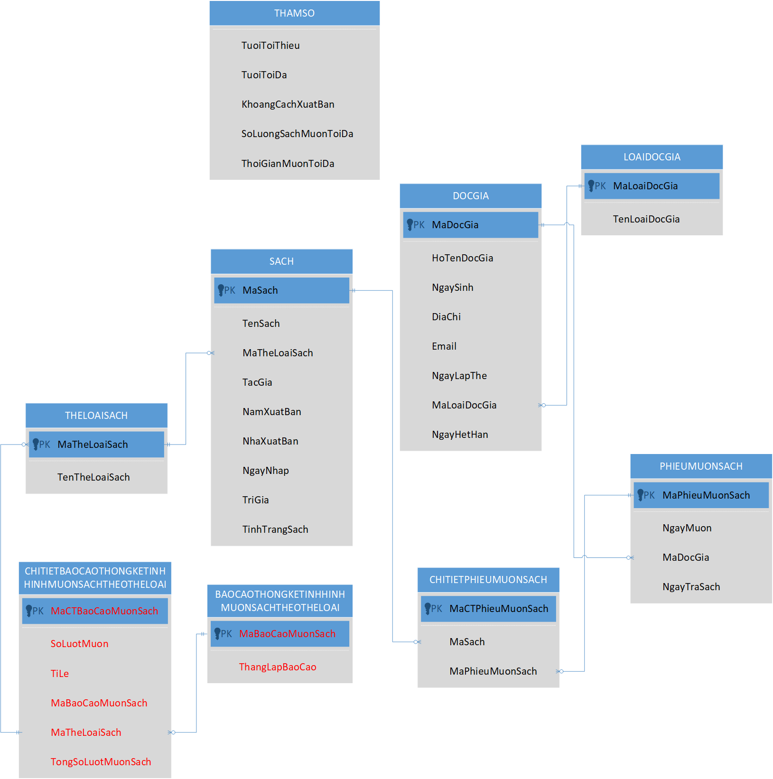

- Các thuộc tính trừu tượng:

MaBaoCaoMuonSach, MaCTBaoCaoMuonSach

- Sơ đồ logic:

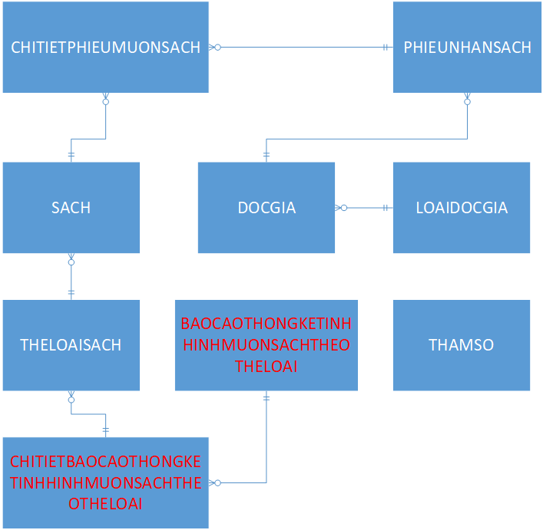

BƯỚC 6: XÉT YÊU CẦU LẬP BÁO CÁO THỐNG KÊ SÁCH TRẢ TRỂ

Thiết kế dữ liệu với tính đúng đắn
BM5.2 |  | Báo Cáo Thống Kê Sách Trả Trễ
Tháng :.................................
STT | Tên Sách |  | Ngày Mượn | Số Ngày Trả Trễ
1
2
- Biểu mẫu liên quan: BM5.2

- Sơ đồ luồng dữ liệu: Đã có
- Các thuộc tính mới:

Tháng, Ngày mượn, Số ngày trả trễ
- Thiết kế dữ liệu:
- Các thuộc tính trừu tượng: MaBaoCaoSachTraTre, MaCTBaoCaoSachTraTre
- Sơ đồ logic

- Sơ đồ luồng dữ liệu: Đã có
- Các thuộc tính mới:

NgayLapBaoCao, SoNgayTraTre

- Thiết kế dữ liệu:
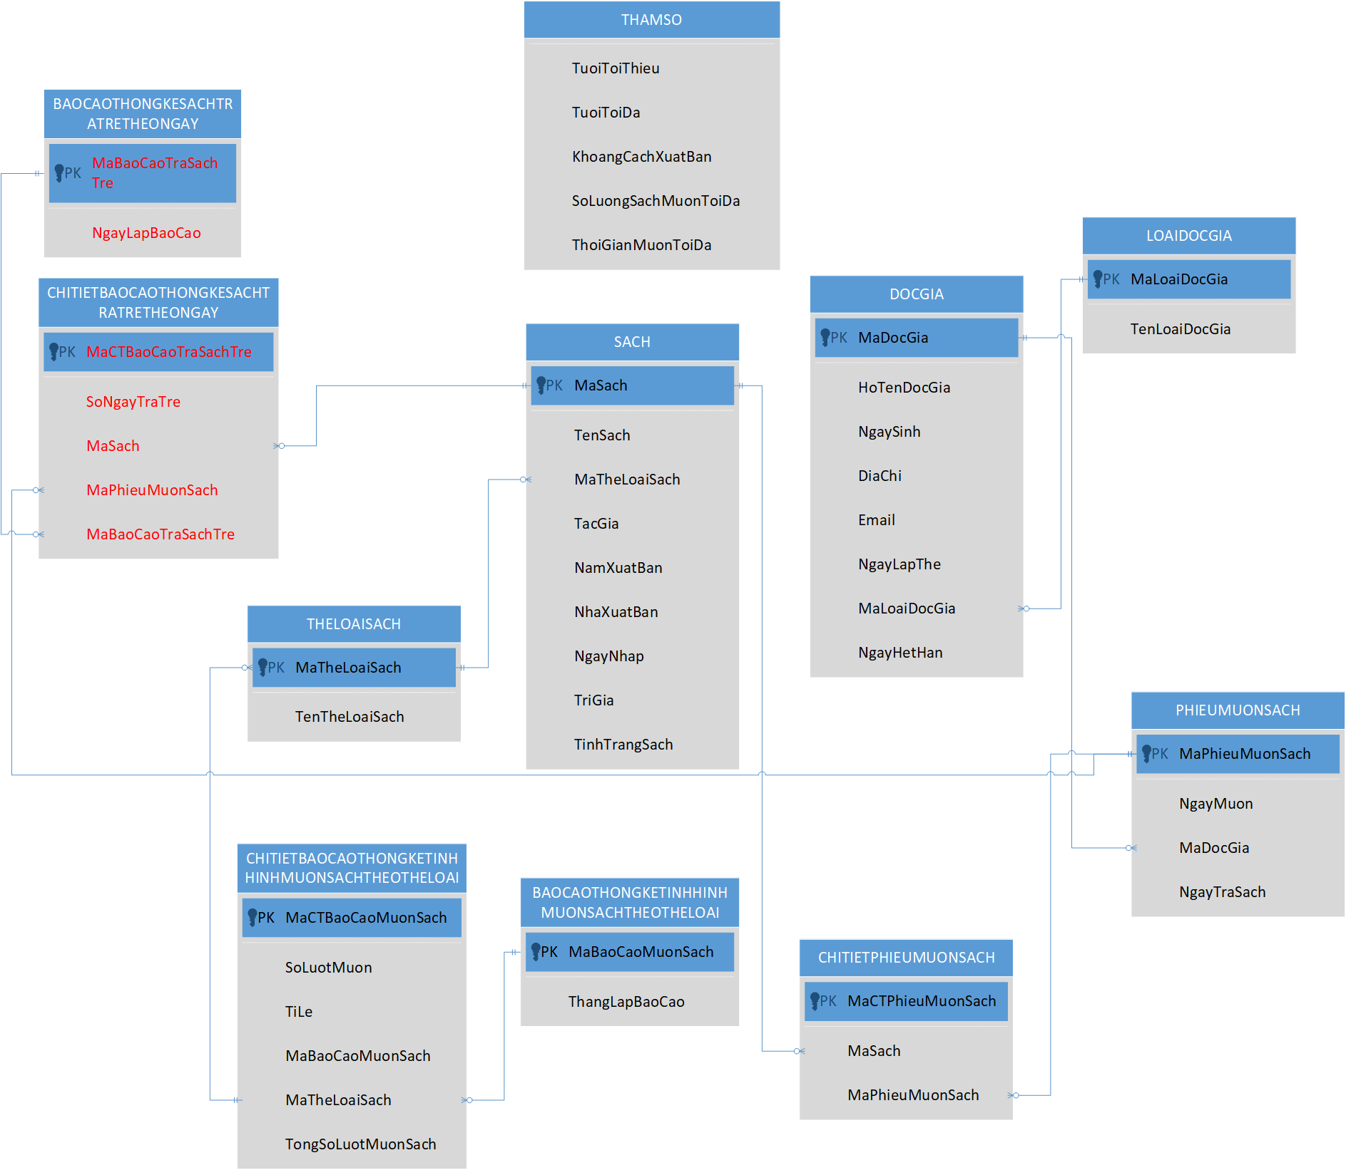
- Các thuộc tính trừu tượng:

MaBaoCaoTraSachTre, MaCTBaoCaoTraSachTre

- Sơ đồ logic:

DIỄN GIẢI CƠ SỞ DỮ LIỆU

Bảng TheDocGia
STT | Thuộc tính | Kiểu dữ liệu | Diễn giải
1 | maThedocgia | Chuỗi | Là khoá chính để phân biệt các độc giả
2 | TenDocGia | Chuỗi | Tên của độc giả
3 | maloaidocgia | int | Cho biết độc giả thuộc loại độc giả nào
4 | Ngaysinh | Date | Cho biết ngày sinh của độc giả
5 | Diachi | Chuỗi | Cho biết địa chỉ của độc giả
6 | Email | Chuỗi | Cho biết email của độc giả
7 | Ngaylapthe | Datet | Cho biết ngày lập thẻ của độc giả
8 | Ngayhethan | Date | Cho biết ngày hết hạn thẻ của độc giả

Bảng LoaiDocGia

STT | Thuộc tính | Kiểu dữ liệu | Diễn giải
1 | Maloaidocgia | Số nguyên | Là khoá chính để phân biệt với các loại độc giả khác
2 | Tenloaidocgia | Chuỗi | Tên của loại độc giả

Bảng QuiDinh

STT | Thuộc tính | Kiểu dữ liệu | Diễn giải
1 | Tuoitoithieu | Số nguyên | Quy định về tuổi tối thiểu khi lập thẻ độc giả
2 | Tuoitoida | Số nguyên | Qui định về tuổi tối đa khi lập thẻ độc giả
3 | Thoihansudung | Int | Quy định về thời hạn sử dụng thẻ sau khi lập thẻ độc giả
4 | Khoangcachxuatban | Int | Qui định về năm xuất bản khi nhận sách mới
5 | Songaymuontoida | Int | Qui định về số ngày mượn sách tối đa khi lập phiếu mượn sách
6 | Sosachmuontoida | Int | Qui định về số sách mượn tối đa khi lập phiếu mượn sách

Bảng Sach

STT | Thuộc tính | Kiểu dữ liệu | Diễn giải
1 | Masach | Chuỗi | Là khoá chính dùng để phân biệt với các sách khác
2 | Tensach | Chuỗi | Tên của sách
3 | Matheloaisach | Số nguyên | Cho biết sách thuộc thể loại nào
4 | Matacgia | Số nguyên | Tác giả của sách
5 | Namxuatban | Int | Năm xuất bản của sách
6 | Nhaxuatban | Chuỗi | Nhà xuất bản của sách
7 | Ngaynhap | Datetime | Ngày thêm sách mới

Bảng TheLoaiSach
STT | Thuộc tính | Kiểu dữ liệu | Diễn giải
1 | Matheloaisach | Số nguyên | Là khoá chính, dùng để phân biệt với các thể loại sách khác
2 | Tentheloaisach | Chuỗi | Tên thể loại của sách

Bảng PhieuMuonSach

STT | Thuộc tính | Kiểu dữ liệu | Diễn giải
1 | Maphieumuonsach | Chuỗi | Là khoá chính dùng để phân biệt với các phiếu mượn sách khác
2 | Ngaymuonsach | Datetime | Ngày mượn sách
3 | MaThedocgia | Chuỗi | Cho biết độc giả mượn nào mượn sách
4 | Ngaytrasach | Datetime | Ngày trả sách
5 | HanTra | DateTime | Hạn trả sách
6 | TongSoSachMuon | Số nguyên | Số sách mượn
7 | TinhTrang | Số nguyên | Tình trạng phiếu mượn

Bảng ChiTietPhieuMuonSach

STT | Thuộc tính | Kiểu dữ liệu | Diễn giải
1 | Machitietphieumuonsach | Chuỗi | Là khoá chính, chi tiết hoá thông tin phiếu mượn sách
2 | masach | Chuỗi | Một phiếu mượn sách có nhiều mã sách
3 | Maphieumuonsach | Chuỗi | Mỗi phiếu mượn sách có nhiều chi tiết phiếu mượn sách

Bảng BaoCaoThongKeTinhHinhMuonSachTheoTheLoai
STT | Thuộc tính | Kiểu dữ liệu | Diễn giải
1 | Mabaocaotinhhinhmuonsachtheotheloai | Số nguyên | Là khoá chính, dùng để phân biệt các báo cáo theo thể loại
2 | ThoiGian | Datetime | Thời gian lập báo cáo
3 | Tongsoluotmuon | Số nguyên | Tổng số lượt mượn sách

Bang ChiTietBaoCaoThongKeTinhHinhMuonSachTheoTheLoai

STT | Thuộc tính | Kiểu dữ liệu | Diễn giải
1 | Mabaocaochitiettinhhinhmuonsachtheotheloai | Số nguyên | Là khoá chính. Chi tiết hoá thông tin báo cáo theo thể loại sách
2 | Soluotmuon | Số nguyên | Số lượt mượn sách
3 | Tile | Số thực | Tỉ lệ thể loại sách mượn so với tổng các thể loại
4 | Mabaocaotinhhinhmuonsachtheotheloai | Số nguyên | Mỗi báo cáo có nhiều chi tiết báo cáo
5 | Matheloaisach | Số nguyên | Phân biệt các thể loại sách

Bang BaoCaoThongKeSachTraTre
STT | Thuộc tính | Kiểu dữ liệu | Diễn giải
1 | MabaocaoSachTraTre | Số nguyên | Là khoá chính, dùng để phân biệt các báo cáo theo thể loại
2 | ThoiGian | Datetime | Thời gian lập báo cáo

Bảng ChiTietBaoCaoThongKeSachTraTre
STT | Thuộc tính | Kiểu dữ liệu | Diễn giải
1 | MaChiTietbaocaoSachTraTre | Số nguyên | Là khoá chính, dùng để phân biệt các báo cáo theo thể loại
2 | MabaocaoSachTraTre | Số nguyên | Thời gian lập báo cáo
3 | MabaocaoSachTraTre | Số nguyên | Mỗi báo cáo có nhiều chi tiết báo cáo
4 | MaChiTietPhieuMuonSach | Số nguyên | Mỗi chi tiết báo cáo có một mã phiếu mượn sách
5 | SoNgayTre | Số nguyên | Số ngày trễ

Chương 4 THIẾT KẾ MÀN HÌNH

4.1 Màn hình lập thẻ độc giả

4.1.1 Màn hình lập thẻ độc giả với tính đúng đăn
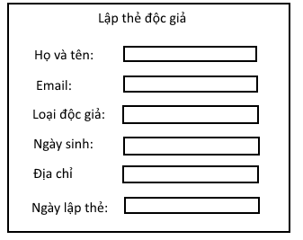

4.1.2 Màn hình lập thẻ độc giả với tính tiện dụng và hiệu quả
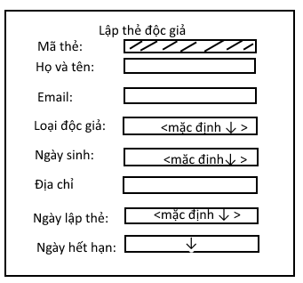

4.2 Màn hình tiếp nhận sách

4.2.1 Màn hình tiếp nhận sách với tính đúng đắn
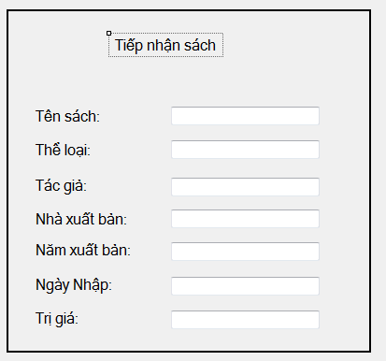

4.2.2 Màn hình tiếp nhận sách với tính tiện dụng hiệu quả
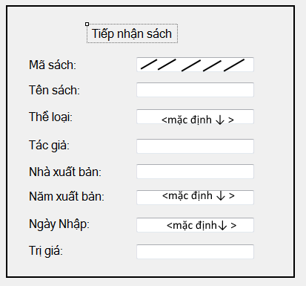

4.3. Màn hình cho mượn sách

4.3.1. Màn hình cho mượn sách với tính đúng đắn
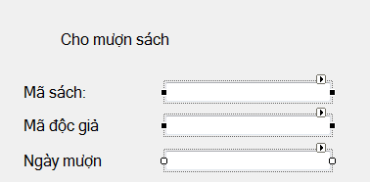

4.3.2. Màn hình cho mượn sách với tính tiện dụng, hiệu quả
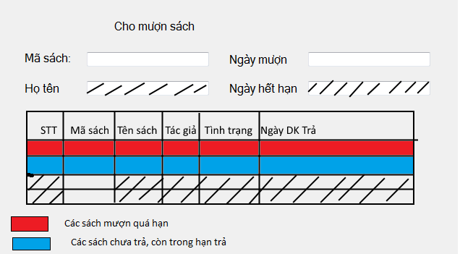

4.4. Màn hình trả sách

4.4.1 Màn hình trả sách với tính đúng đắn
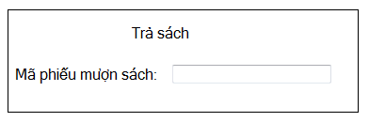

4.4.2 Màn hình trả sách với tính tiện dụng,tiến hoá
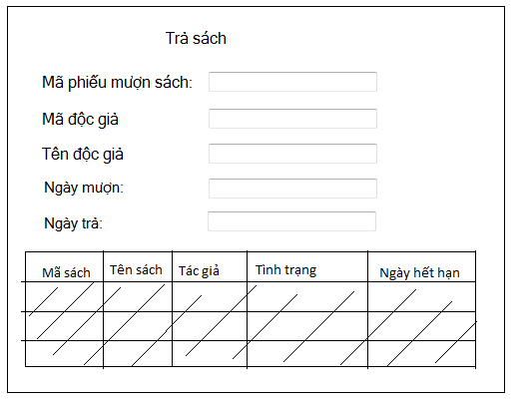

4.5. Màn hình tra cứu

4.5.1 Màn hình tra cứu với tính đúng đắn
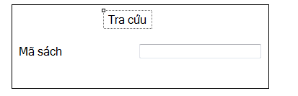

4.5.2 Màn hình tra cứu với tính hiệu quả, tiện dụng
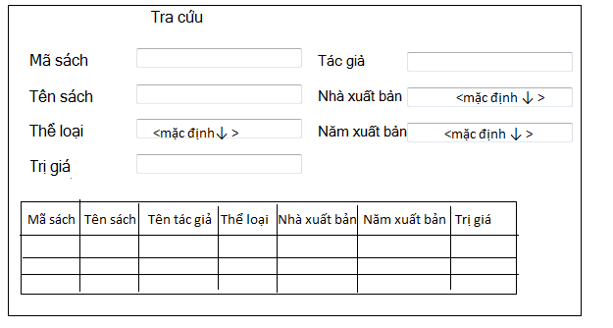

4.6 Màn hình thống kê

4.6.1 Màn hình thống kê theo thể loại

4.6.1.1 Màn hình thống kê theo thể loại với tính đúng đắn
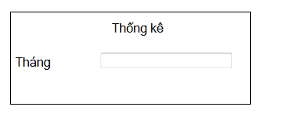

4.6.1.2 Màn hình thống kê theo thể loại với tính hiệu quả, tiện dụng
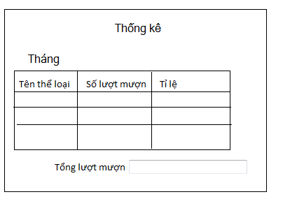

4.6.2 Màn hình thống kê sách trả trễ

4.6.2.1 Màn hình thống kê sách trả trễ với tính đúng đắn

4.6.2.2 Màn hình thống kê sách trả trễ với tính hiệu quả, tiện dụng
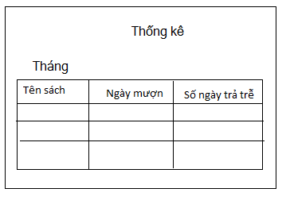

CHƯƠNG 5: THIẾT KẾ XỬ LÍ

5.1 Màn hình giao diện chính
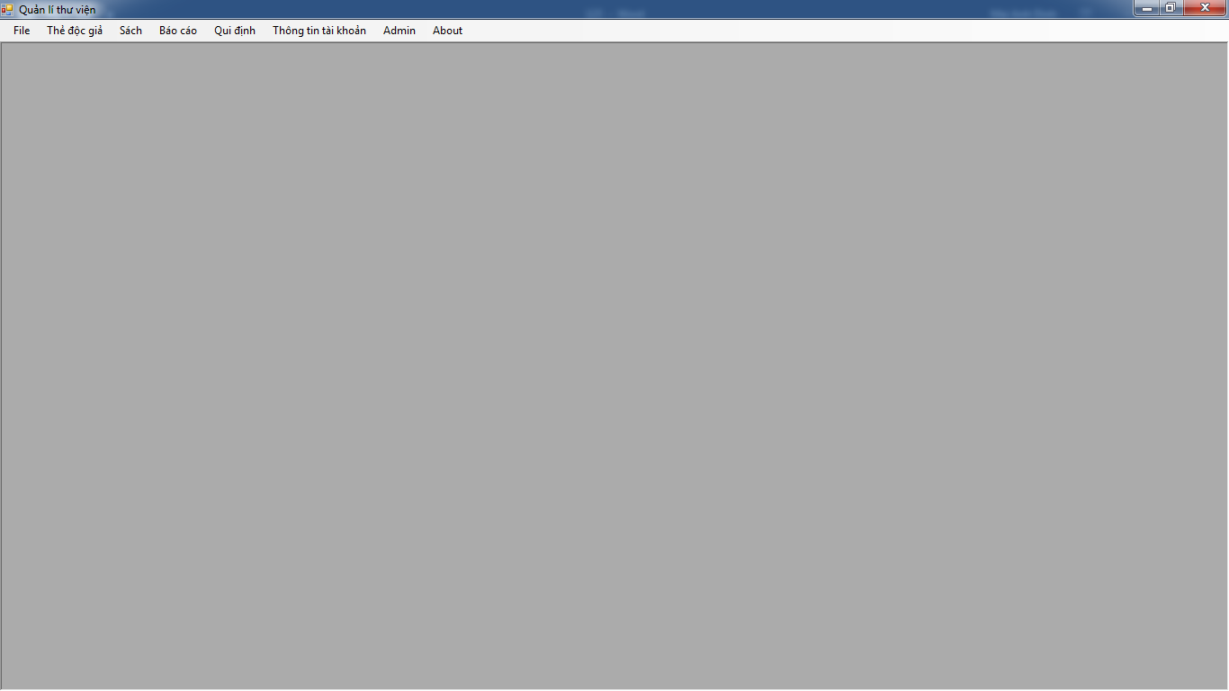

5.2 Màn hình giao diện lập thẻ độc giả
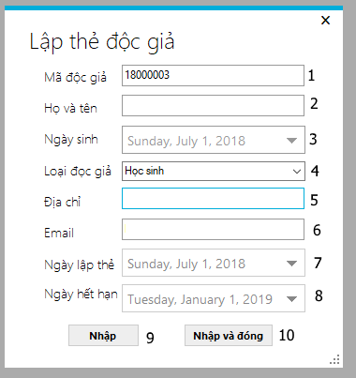

STT | Tên xử lý | Điều kiện gọi thực hiện | Ghi chú
1 | Nạp Mã thẻ | Khi chọn chức năng Lập thẻ đọc giả | Hệ thống tự cung cấp
2 | Nhập Họ và tên | Khi form được gọi | Bắt buộc nhập
3 | Nạp ngày sinh | Khi chọn chức năng Lập thẻ đọc giả | Người dùng có thể chọn ngày
4 | Nhập Email | Khi form được gọi | Bắt buộc nhập
5 | Nhập địa chỉ | Khi form được gọi | Bắt buộc nhập
6 | Nạp Loại đôc giả | Người dùng chọn ˅ và chọn loại trong đó
7 | Nạp ngày lập thẻ | Khi chọn chức năng Lập thẻ đọc giả | Người dùng có thể chọn ngày
8 | Ngày hết hạn | Hệ thống tự động cập nhật ngày hết hạn dựa vào quy định
9 | Nhập thẻ đôc giả | Khi người dùng bấm vào nút “Nhập” | Xử lý chính
10 | Nhập và đóng thẻ | Khi người dùng bấm vào nút “Nhập và đóng” | Xử lý chính

5.3 Màn hình giao diện cho mượn sách
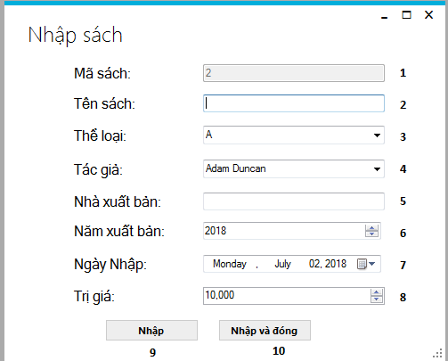
STT | Tên xử lí | Điều kiện gọi thực hiện | Ghi chú
1 | Nạp mã sách | Khi form được gọi | Hệ thống tự cung cấp
2 | Nhập tên sách | Khi form được gọi | Bắt buộc nhập
3 | Chọn thể loại | Khi form được gọi | Người dùng chọn thể loại
4 | Chọn tác giả | Khi form được gọi | Người dùng chọn tác giả
5 | Nhập nhà xb | Khi form được gọi | Bắt buộc nhập
6 | Nhập năm xb | Khi form được gọi | Bắt buộc nhập
7 | Nhập ngày nhập | Khi form được gọi | Bắt buộc nhập
8 | Nhập trị giá | Khi form được gọi | Bắt buộc nhập
9 | Nhập sách | Khi người dùng bấm vào nút “Nhập” | Xử lý chính
10 | Nhập sách và đóng | Khi người dùng bấm vào nút “Nhập và đóng” | Xử lý chính

5.4 Màn hình cho mượn sách
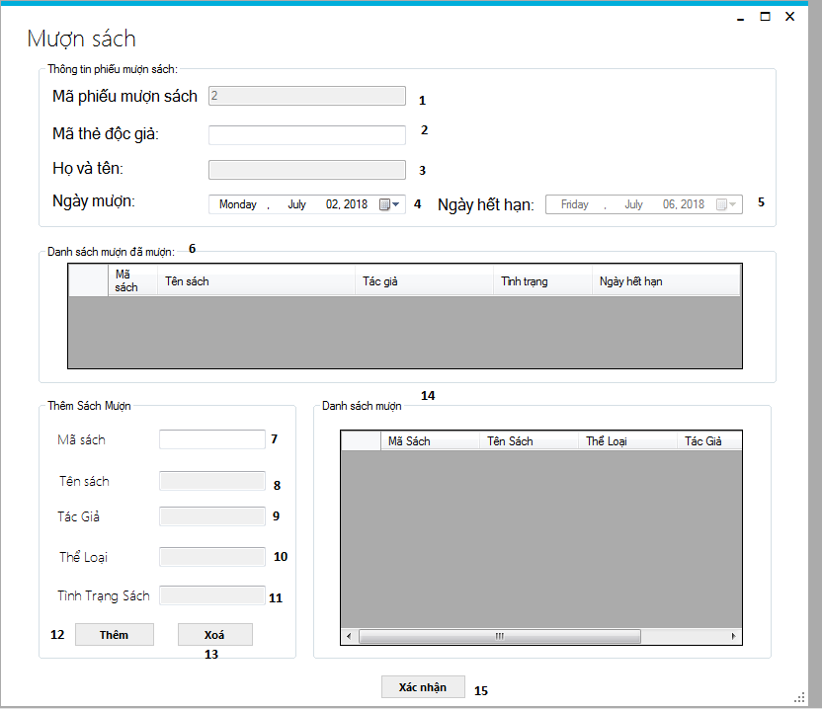
STT | Tên xử lí | Điều kiện gọi thực hiện | Ghi chú
1 | Nạp mã phiếu mượn sách | Khi form được gọi | Hệ thống tự cung cấp
2 | Nhập mã thẻ độc giả | Khi form được gọi | Bắt buộc nhập
3 | Hiển thị họ tên độc giả | Khi form được gọi | Hệ thống tự cung cấp
4 | Nhập ngày mượn | Khi form được gọi | Bắt buộc nhập
5 | Hiển thị ngày hết hạn | Khi form được gọi | Hệ thống tự cung cấp
6 | Hiển thị danh sách sách đã mượn | Khi form được gọi | Hệ thống tự cung cấp
7 | Nhập mã sách cần mượn | Khi form được gọi | Bắt buộc nhập
8 | Hiển thị tên sách cần mượn | Khi form được gọi | Hệ thống tự cung cấp
9 | Hiển thị tên tác giả cần mượn | Khi form được gọi | Hệ thống tự cung cấp
10 | Hiển thị tên thể loại cần mượn | Khi form được gọi | Hệ thống tự cung cấp
11 | Hiển thị thể loại sách cần mượn | Khi form được gọi | Hệ thống tự cung cấp
12 | Nhập sách thông tin sách đã chọn vào danh sách sách cần mượn | Khi người dùng bấm vào nút “Thêm” | Xử lý phụ
13 | Xoá sách đã chọn khỏi danh sách sách cần mượn | Khi người dùng bấm vào nút “Xoá” | Xử lý phụ
14 | Hiển thị danh sách sách cần mượn | Khi form được gọi | Hệ thống tự cung cấp
15 | Xác nhận mượn sách | Khi người dùng bấm vào nút “Xác nhận” | Xử lý chính

5.5 Màn hình trả sách
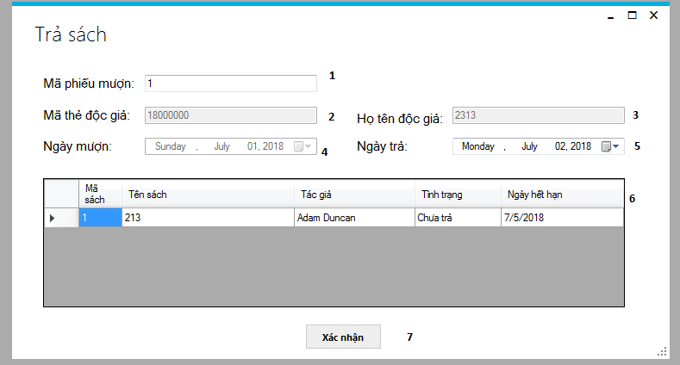
STT | Tên xử lí | Điều kiện gọi thực hiện | Ghi chú
1 | Nhập mã phiếu mượn sách | Khi form được gọi | Bắt buộc nhập
2 | Nạp mã thẻ độc giả | Khi form được gọi | Hệ thống tự cung cấp
3 | Hiển thị họ tên độc giả | Khi form được gọi | Hệ thống tự cung cấp
4 | Hiển thị ngày mượn | Khi form được gọi | Hệ thống tự cung cấp
5 | Nhập ngày trả | Khi form được gọi | Bắt buộc nhập
6 | Hiển thị danh sách sách đã mượn | Khi form được gọi | Hệ thống tự cung cấp
7 | Xác nhận trả xác | Khi người dùng click vào nút xử lí “Xác nhận” | Xử lí chính

5.6 Màn hình báo cáo tình hình mượn sách theo thể loại
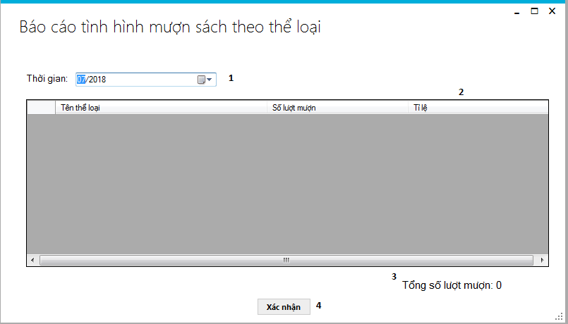
STT | Tên xử lí | Điều kiện gọi thực hiện | Ghi chú
1 | Nhập thời gian | Khi form được gọi | Bắt buộc nhập
2 | Hiện thị thông tin báo cáo | Khi form được gọi | Hệ thống tự cung cấp
3 | Hiển thị tổng số lượt mượn | Khi form được gọi | Hệ thống tự cung cấp
4 | Xác nhận xem báo cáo | Khi người dùng click vào nút xử lí “Xác nhận” | Xử lí chính

5.7 Màn hình báo cáo tình hình trả sách trễ
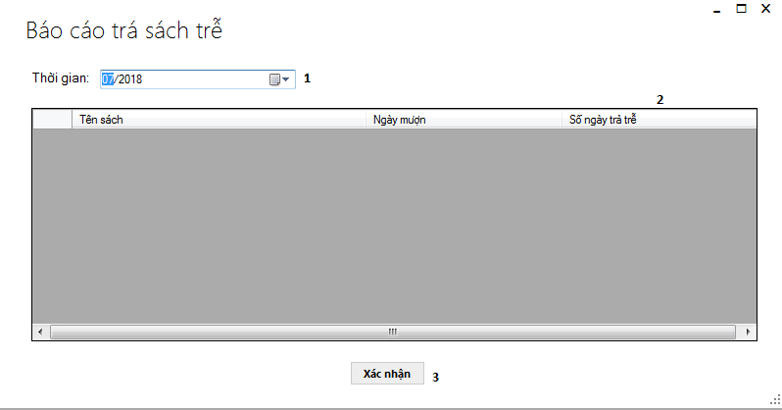

STT | Tên xử lí | Điều kiện gọi thực hiện | Ghi chú
1 | Nhập thời gian | Khi form được gọi | Bắt buộc nhập
2 | Hiện thị thông tin báo cáo | Khi form được gọi | Hệ thống tự cung cấp
3 | Xác nhận xem báo cáo | Khi người dùng click vào nút xử lí “Xác nhận” | Xử lí chính

